
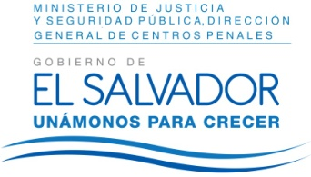
MINISTERIO DE JUSTICIA Y SEGURIDAD PÚBLICA
DIRECCIÓN GENERAL DE CENTROS PENALES
UNIDAD DE ACCESO A LA INFORMACIÓN PÚBLICA
7ª Avenida Norte y Pasaje N° 3 Urbanización Santa Adela Casa N° 1 Sn. Salv.
Tel. 2527-8700

Vista la solicitud del Director de Asuntos Consulares, señor XXXXXXXXXXX, quien mediante Correspondencia Oficial con número de referencia XXXXXXXX, solicita:
“1. El número total de ciudadanos de la República de Georgia encarcelados en la República de El Salvador”.

Con el fin de dar cumplimiento a lo solicitado, conforme a los Arts. 1, 2, 3 Lit. a, b, j. Art. 4 Lit. a, b, c, d, e, f, g. y Artículos 65, 69, 71 y 72 de la Ley de Acceso a la Información Pública, la suscrita RESUELVE: : Informar que con base al Sistema de Información Penitenciaria (SIPE), no se encontró ningún registro de la información solicitada.

Queda expedito el derecho de la persona solicitante de proceder conforme a lo establecido en el art. 82 de la Ley de Acceso a la Información Pública.

San Salvador, a las trece horas del día diecisiete de febrero de dos mil dieciséis.

Licda. Marlene Janeth Cardona Andrade
Oficial de Información

MJCA/dr Ref. Solicitud UAIP/OIR/035/2016

